Halteanker Design 1 UHA 10-1-330 - A4

Leviat

Eigenschaften

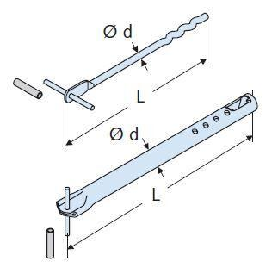

HAN:

0180.000-00017

Einbauort

Flächen-Verankerung

Werkstoff

Edelstahl

Länge (mm)

330,00

Befestigung

Mörtelmontage

Durchmesser (mm)

10,00